parecer jurídico referencial nº 001/2025 - ajseadm

lista de verificação b

competência para preenchimento
unidade responsável | verificação
Divisão de Bens Patrimoniais  (unidade interessada) | Lista de verificação A
Coordenadoria de Convênios e Contratos  (unidade competente) | Lista de verificação B

notas explicativas

A coluna “atende a exigência?” deverá ser preenchida apenas com as respostas pré-definidas, sendo:

A: atende plenamente a exigência
N: não atende plenamente a exigência
N/A: a exigência não é aplicável ao caso concreto

A demanda só prosseguirá nos termos do PJR, se a integralidade dos itens da lista tiver pleno atendimento (A) e se as exigências preenchidas eventualmente como não aplicáveis (N/A) estiverem descritas no “rol de conformidade das exigências não aplicáveis”.

No campo referente à justificativa, deverá também ser registrado caso a exigência N/A encontre correspondência no “rol de conformidade das exigências N/A”. Explica-se:

1ª hipótese – atendimento pleno da lista de verificação (A): a demanda seguirá sob os efeitos referenciais.
2ª hipótese – não atendimento de qualquer exigência (n): a demanda não seguirá sob os efeitos referenciais, devendo, ao final da instrução da unidade competente, ser encaminhada à AJSEADM com ambas as listas de verificação preenchidas, somente para avaliação das exigências não atendidas.
3ª hipótese – exigências não aplicáveis (n/a) com correspondência no “rol de conformidade das exigências não aplicáveis”: a demanda seguirá sob os efeitos referenciais após avaliação do rol, conforme exemplo abaixo:
lista de verificação
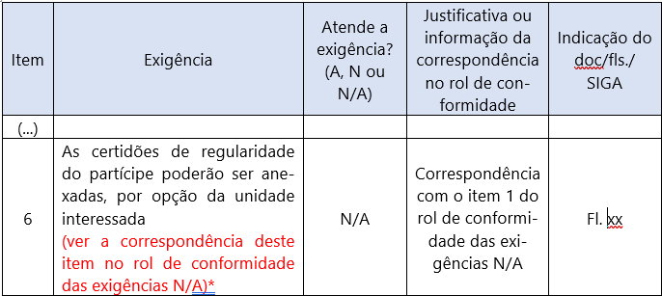
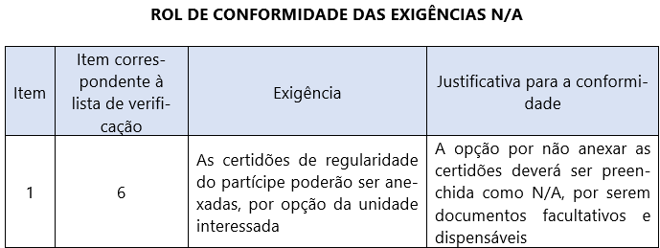

4ª hipótese – exigências n/a sem correspondência no “rol de conformidade das exigências não aplicáveis”: a demanda não seguirá sob os efeitos referenciais, devendo, ao final da instrução da unidade competente, ser encaminhada à AJSEADM com as listas de verificação preenchidas para avaliação das exigências não atendidas.

Caso as unidades verifiquem o não atendimento de algum requisito ali listado (ou o atendimento parcial), sem a correspondência no rol de conformidade, deve justificar sua não aplicabilidade ou efetuar a correção, inclusive por meio de diligência, antes da anexação da lista e do prosseguimento do processo.

Atualizações das listas de verificação

As listas publicadas contêm a indicação da versão e a correspondente data da atualização. É necessário que, antes da utilização dos respectivos instrumentos, seja verificada a existência de versões mais recentes, assegurando que seja utilizada a versão mais atualizada.

versão | data
V.1 | 30/04/2025


No processo, deverá ser anexada somente a lista de verificação e o rol de conformidade, devendo-se dispensar as folhas referentes às notas explicativas.

Eventuais sugestões de alteração de texto desta lista poderão ser encaminhadas ao e-mail: ajseadm@tjpa.jus.br

LISTA DE VERIFICAÇÃO B
Versão 1

parecer jurídico referencial nº. 001/2025 - ajseadm
unidade responsável pelo preenchimento: coordenadoria de convênios e contratos

Item | Exigência | Atende a exigência?  (A, N ou N/A) | Justificativa ou correspondência no rol de conformidade | Indicação do doc/fls./ SIGA
1 | A lista de verificação anexada pela unidade interessada deve estar integralmente preenchida e assinada
manutenção da regularidade fiscal e previdenciária do donatário

2 | Certificado de regularidade do FGTS, se cabível, com data de validade vigente
3 | Certidão negativa (ou positiva com efeitos de negativa) de débitos relativos aos tributos federais e à dívida ativa da União, se cabível, com data de validade vigente
do instrumento de doação

4 | O instrumento de doação deve ser padronizado, nos termos da Portaria nº. 016/2023 – SA  (ver a correspondência deste item no item 1 do rol de conformidade das exigências N/A)
4.1 | Se o instrumento de doação não for padronizado, deverá conter as cláusulas essenciais listadas no item III.2.6 do Parecer Jurídico Referencial

Declaro que esta é a versão mais atualizada e foi extraída do sítio do TJPA em dia/mês/ano.

Conclui-se pela dispensa de remessa dos autos para exame individualizado da AJSEADM, nos termos do artigo 23, IV da Portaria nº. 014/2023 - SA. ( ) SIM ( ) NÃO*

Belém, dia de mês de ano.

Nome da servidora ou servidor
Cargo ou função

*Caso se conclua por não dispensar a remessa dos autos para exame individualizado, a unidade competente deverá anexar a lista de verificação devidamente preenchida e remeter os autos à AJSEADM, indicando expressamente os pontos a serem analisados, por meio de despacho.

ROL DE CONFORMIDADE DAS EXIGÊNCIAS N/A
LISTA DE VERIFICAÇÃO B

Item | Item correspondente à lista de verificação | Exigência | Justificativa para a conformidade
1 | 4 | O instrumento de doação deve ser padronizado, nos termos da Portaria nº. 016/2023 – SA | Se a resposta for negativa, deverá ser preenchida como N/A, considerando a possibilidade de atendimento do item 4.1/

